28.04.2020.
Уход за посевами столовой свеклы.
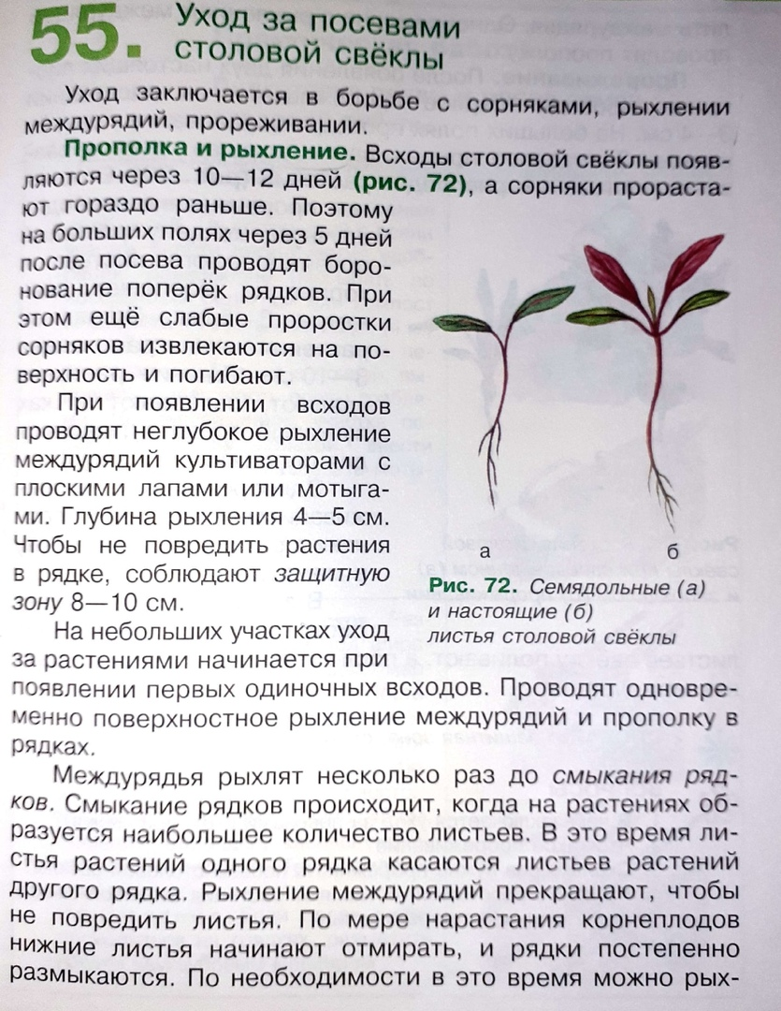

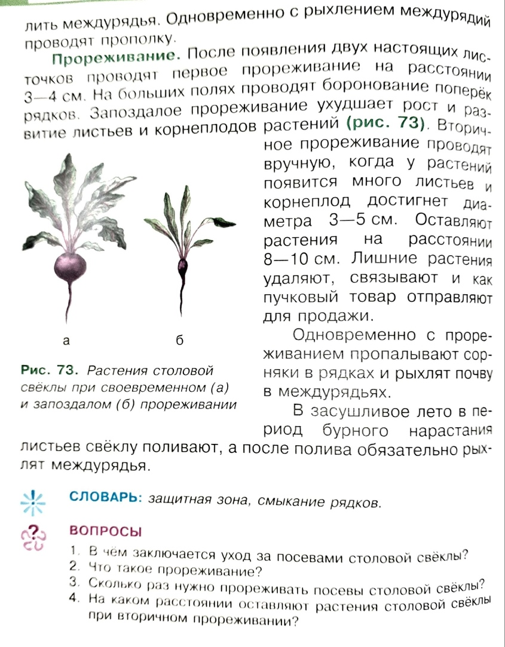
Задание:
ответить письменно на вопросы.

